**HỌC VIỆN CÔNG NGHỆ BƯU CHÍNH VIỄN THÔNG**

**KHOA AN TOÀN THÔNG TIN**



**Môn: THỰC TẬP CƠ SỞ**

**BÁO CÁO BÀI THỰC HÀNH SỐ 3**

**Họ và tên sinh viên:**

**Đỗ Tiến Sĩ**

**Mã số sinh viên:**

**B20DCAT153**

**Bài 3: Cài đặt Windows Server và các dịch vụ**

**Họ và tên giảng viên:**

**Thầy :Đỗ Xuân Chợ**

**Hà Nội 3/2023 (tháng/năm)**

**1. Mục đích**

- Rèn luyện kỹ năng cài đặt và quản trị HĐH máy chủ Windows server với các dịch vụ cơ bản.

**2. Nội dung thực hành**

**2.1 Tìm hiểu lý thuyết**

**2.1.1 Tìm hiểu về hệ điều hành Windows dành cho máy chủ, so sánh với máy trạm**

**a. Hệ điều hành Windows dành cho máy chủ:**

**- Lịch sử**

* Windows server NT, Windows server 2000, Windows server 2003, Windows server 2008, Windows server 2012, Windows server 2016
* Phiên bản mới nhất của HĐH này chính là Windows Server 2019

**- Khái niệm**

* Máy chủ là máy tính kết hợp cả thiết bị phần cứng và phần mềm để xứ lý công việc khác nhau trong môi trường mạng, được thiết kế phục vụ cho nhiều người dùng, có khả năng chịu lỗi, độ tin cậy cao
* Windows Server là một nhánh của hệ điều hành máy chủ được sản xuất bởi tập đoàn Microsoft. Phiên bản đầu tiên của Windows servser là Windows server NT ra đời năm 1994, hiện tại đã có phiên bản Windows server 2019

**- Các phiên bản**

* Foundation
* Standard
* Enterprise
* Datacenter

**- Các dịch vụ quan trọng của máy chủ**

* Miền thư mục động: lưu thông tin người dùng, máy tính và các thiết bị khác trong mạng
* Quản lý DHCP: cho phép máy chủ cấp phát địa chỉ IP cho máy tính và thiết bị dùng DHCP
* Tên miền DNS: phương pháp tiêu chuẩn liên kết các tên và địa chỉ IP với Web: cho phép chia sẻ thông tin trên mạng
* Dịch vụ File: cung cấp công nghệ cho việc quản lý lưu trữ, sao lưu, tên miền, tìm kiếm nhanh và truy nhập cảu người dùng
* Dịch vụ ảo hóa: Tạo và quản lý máy ảo

**b. So sánh máy chủ với máy trạm Windows:**

- Khác nhau:

|  |  |  |
| --- | --- | --- |
| Đặc điểm | Windows | Windows Server |
| Kết nối | Kết nối với mạng giới hạn từ 10-20 | Không giới hạn kết nội mạng |
| Dịch vụ |  | Windows server còn được cung cấp thêm các dịch vụ khác như DHCP, DNS, File Server Resource Manage hay File Server Resource Manager |
| CPU | Thường chỉ hỗ trợ 1 CPU vật lý với Win10 Home | Phát huy hiện quả tối đa hơn |
| Bộ nhớ | Thường hỗ trợ tối đa là 4GB phiên bản x86 và 2TB phiên bản x64 | Hỗ trợ nhiều phiên bản với các bộ nhớ khác nhau |

**2.1.2 Tìm hiểu về Web Server, FTP Server, Remote Desktop Users**

**a. Dịch vụ Web Server**

* Là một chiếc máy tính lớn được kết nối với tập hợp mạng máy tính của người dùng. Cỗ máy tính này chứa toàn bộ dữ liệu của một hoặc nhiều trang web mà nó được giao quyền xử lý. Mỗi web server có một IP riêng và có khả năng đọc nhiều tập tin như HTML, HTM...
* Web server thường có dung lượng lưu trữ lớn và tốc độ xử lý cao nhằm đảm bảo khả năng lưu trữ vận hành kho dữ liệu trên internet. Web server hoạt động liên tục nhằm cung cấp dữ liệu xuyên suốt cho mạng lưới máy tính mà nó kết nối

**b. Dịch vụ FTP Server**

* Đây là một ứng dụng socket được gọi là Internet Daemon khi nhận được tin nhắn trên cổng 21. FPT Server được khởi động bởi Internet Daemon và sau đó giao tiếp trực tiếp với nút từ xa.
* FPT Server thiết lập hai kết nối giữa quy trình máy khách và máy chủ, một kết nối cho thông tin điều khiển (lệnh và phản hồi) và kết nối khác cho dữ liệu được truyền. FPT Server có thể xử lý cả tệp nhị phân và tệp văn bản. Các tập tin có thể được chuyển theo cả 2 hướng.
* Máy khách FTP trên máy chủ từ xa được nhắc nhập thông tin truy cập, chẳng hạn như tên đăng nhập và mật khẩu (nếu được yêu cầu), trên hệ thống từ xa.

**c. Remote Desktop Users**

* 1. Các bước thực hiện – Kết quả

-Nâng cấp window server thành DC

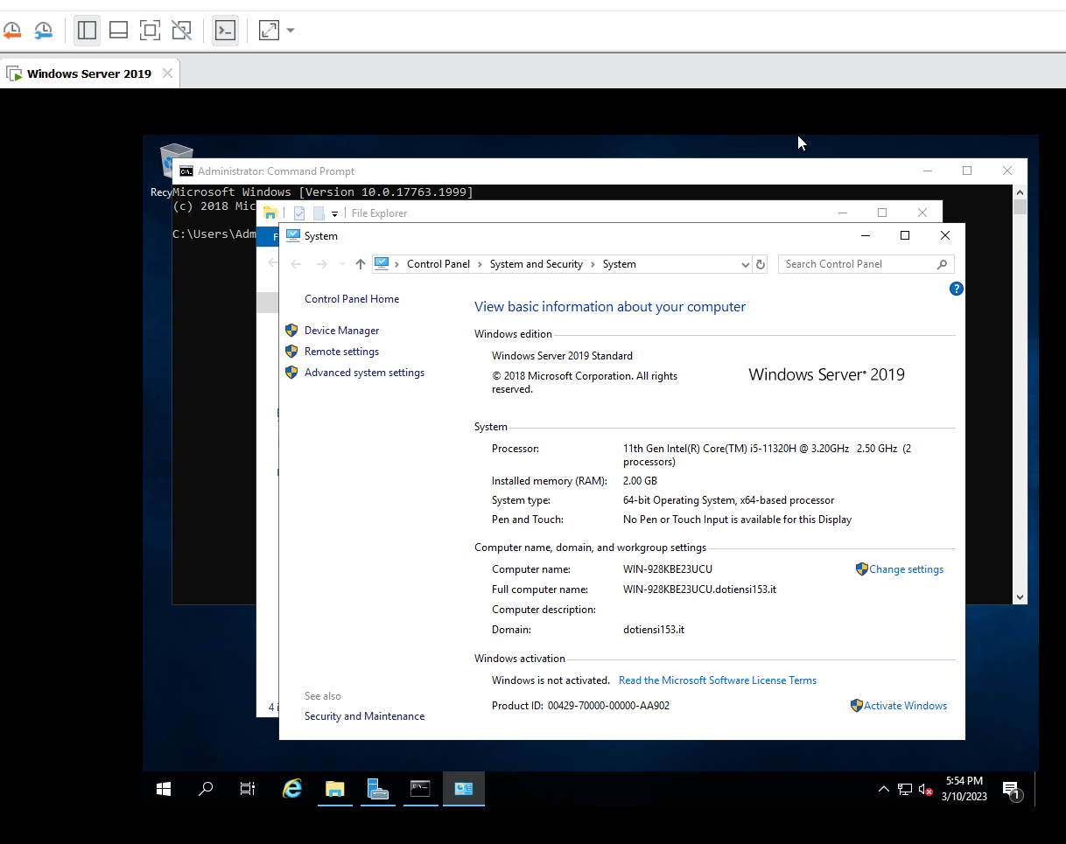

Đổi đị chỉ IP

|  |  |
| --- | --- |
|  |  |

* Máy win 10 kết nối thành công với domain dotiensi153.it của máy server.

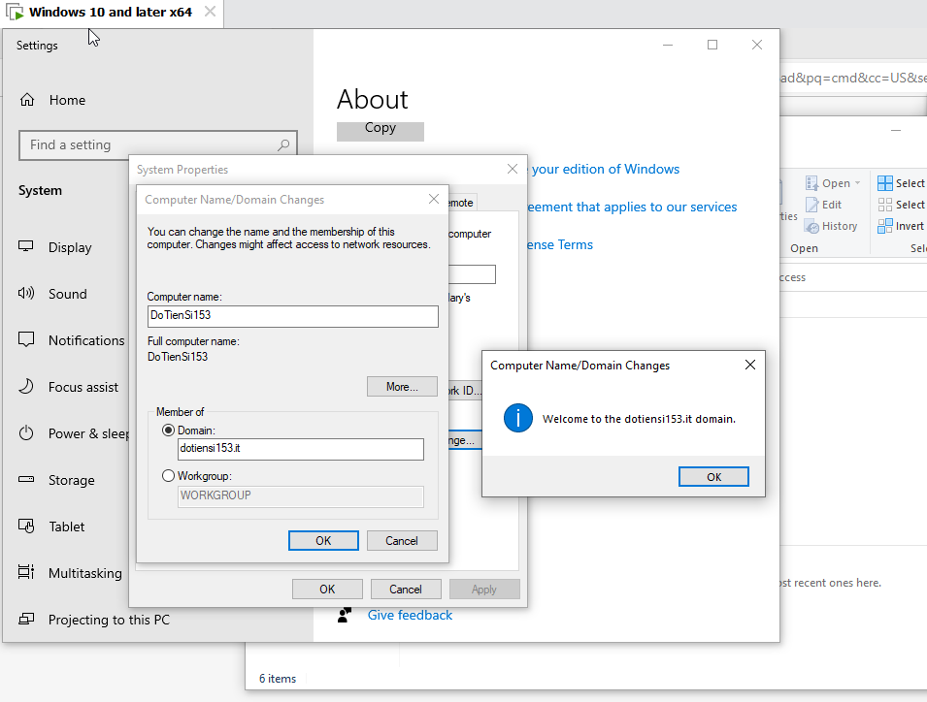  
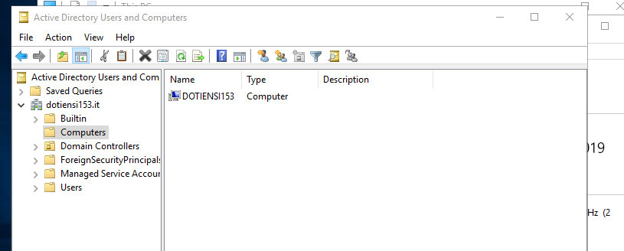

* Cài đặt web server and fpt server

➢ Cài đặt Web Server (IIS) trong Server Manager

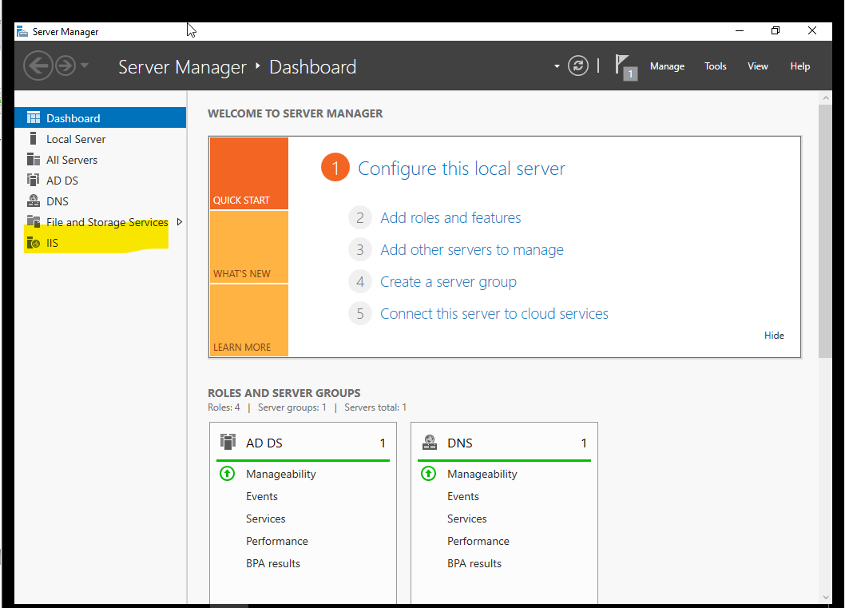

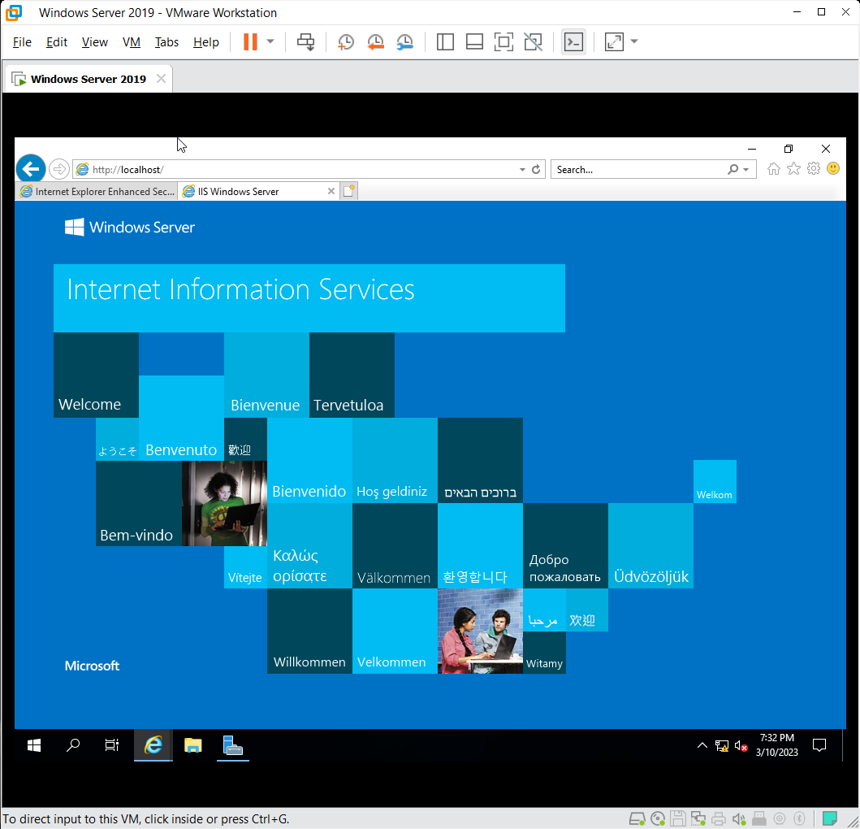

➢ Cài đặt FTP Server trong Web Server với tên là họ tên_mã SV

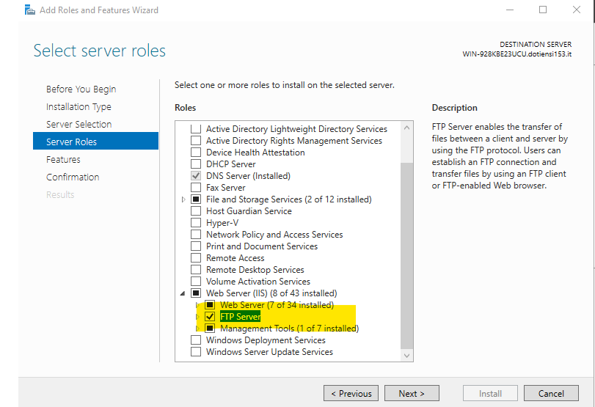

* Cấu hình FPT Server trong mục Tool
* Tạo file text tên file là ftpsharing nằm trong thư mục C:\inetpub\ftproot

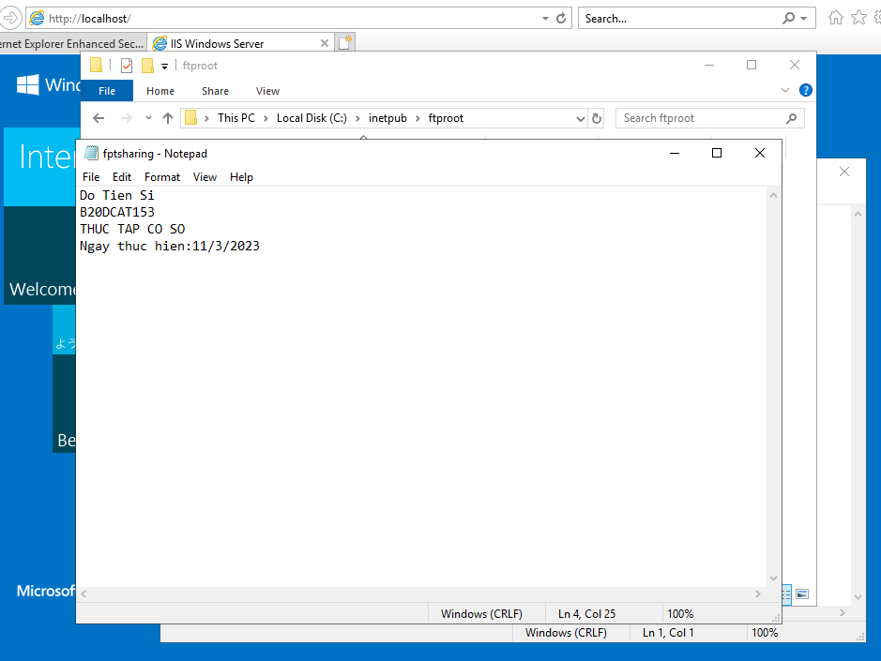

* Add ftpsit

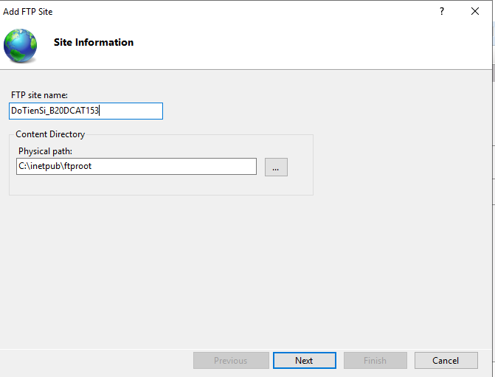

* Cấu hình STP Site: Ip addess: để IP của máy; port: 21; chọn No SSL. Tiếp theo chọn Authentication: Anonymous; Permissions: Read. Sau khi cấu hình xong cần khởi động lại máy server.

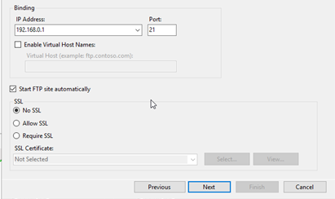

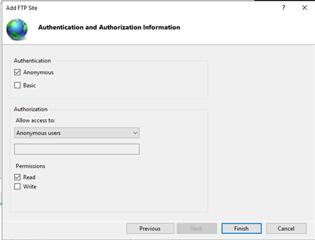

* Kết quả cần đạt: Từ máy trạm windows 10 truy cập vào được file ftpsharing

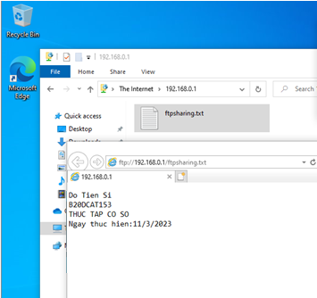

- Cài đặt Remote Desktop Users

* Cài đặt Remote Desktop trong Server Manage

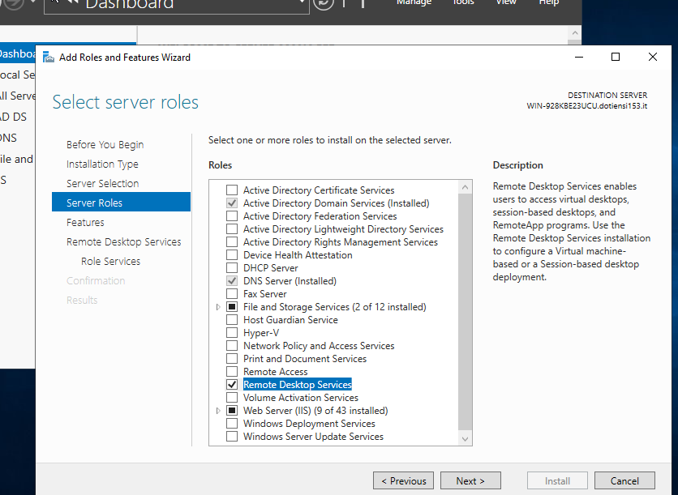

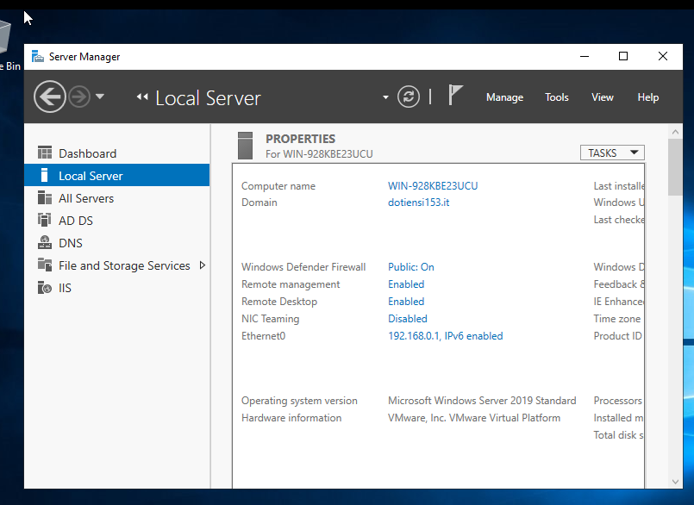

kết quả

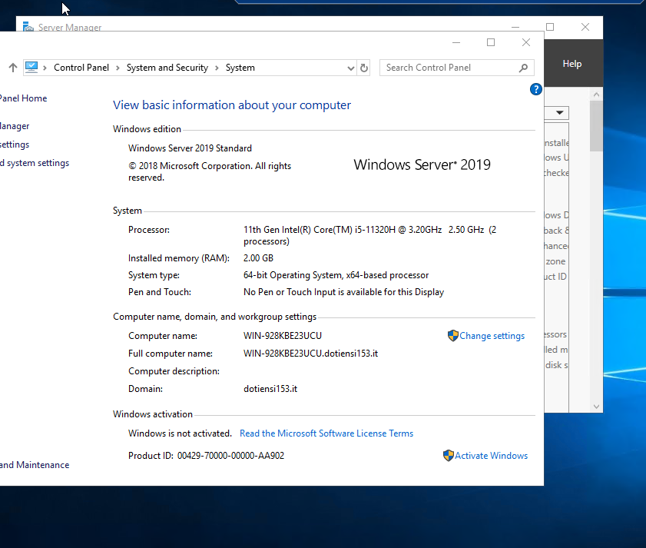

➢ Bật phần mềm Remote Desktop Connection và đăng nhập

